Portal za komunikaciju između zanatlija i mušterija

MajstorBOB

Korisničko uputstvo

Verzija 1.0

Istorija revizija
Datum | Verzija | Opis | Autori
10.06.2018. | 1.0 | Finalna verzija | Anđela Ranđelović, Aleksandar Radosavljević, Luka Ranđelović

Sadržaj
1. Uvod 4
2. Početna stranica portala 4
3. Prijavljivanje korisnika na portal 5
3.1 Registarcija novog korisnika 5
3.2 Prijavljivanje registrovanog korisnika na sistem 8
4. Prijavljeni kirsnik 9
4.1 Pretraživanje majstora 9
4.2 Prikaz profila majstora 10
4.3 Pretraživanje oglasa 12
4.4 Prikaz profila oglasa 12
4.5 Prikaz sopstvenog profila 13
4.6 Izmena sopstvenog profila 14
4.7 Brisanje sopstvenog profila 16
4.8 Razmena poruka 16
4.9 Dodavanje novog oglasa 17

5. Administrator 18
5.1 Postavljanje pitanja administratoru 18
5.2 Početna strana administratora 18
5.3 Upravljanje portalom 19
5.4 Brisanje oglasa 19
5.5 Brisanje profila 19

Korisničko uputstvo za MajstorBOB



Uvod
Majstor Bob je WEB aplikacija koja predstavlja jedinstvenu berzu majstora i poslova. Primarni cilj Portala za komunikaciju između zanatlija i mušterija je da korisnicima olakšati pristup velikom broju majstora radi rešavanja nekih poteškoća. Aplikacija rešava gore pomenut problem tako što korisnicima pruža jedinstvenu bazu majstora koji se bave različitim poslovima, a takođe i bazu potencijalnih klijenata. Prilikom registrovanja korisnika na aplikaciju, on će moći da napravi profil kao majstor ili kao običan korisnik, tj. mušterija.
Takođe, majstorima je omogućeno da imaju mogućnost da vide veliki broj oglasa za posao i tako nađu sebi odgovarajući angažman.

Početna stranica portala
Početna stranica portala prikazana je na sledećoj slici:

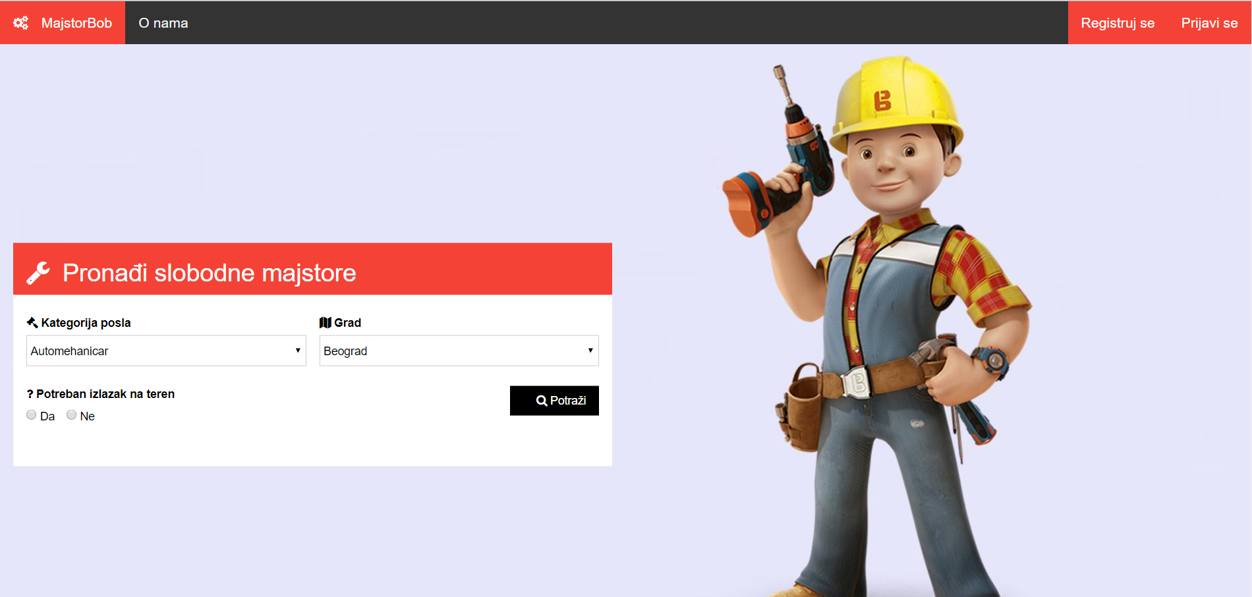

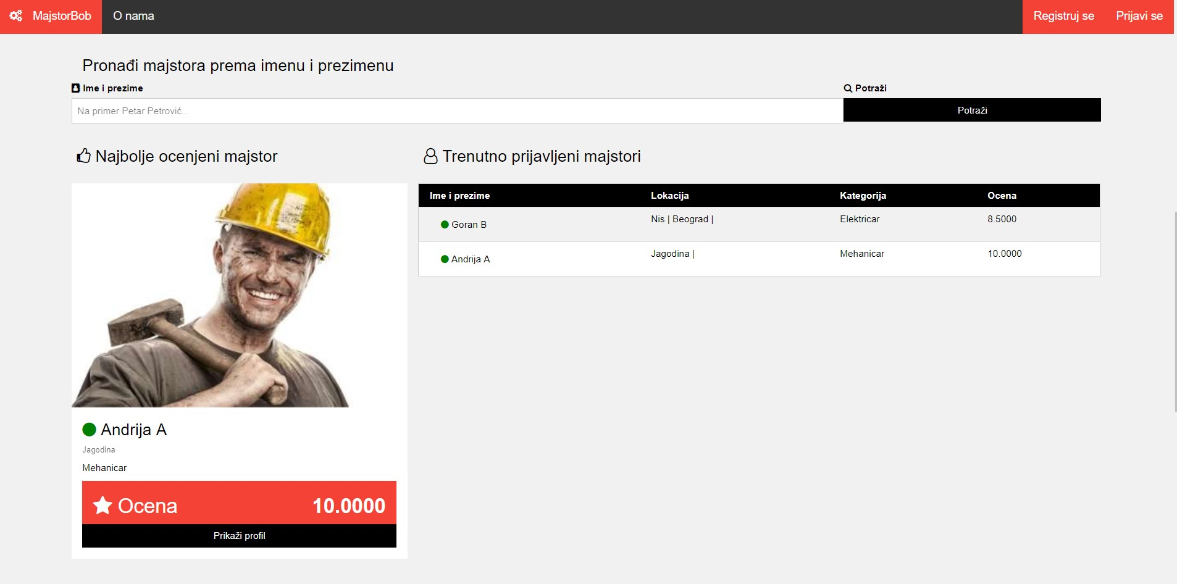
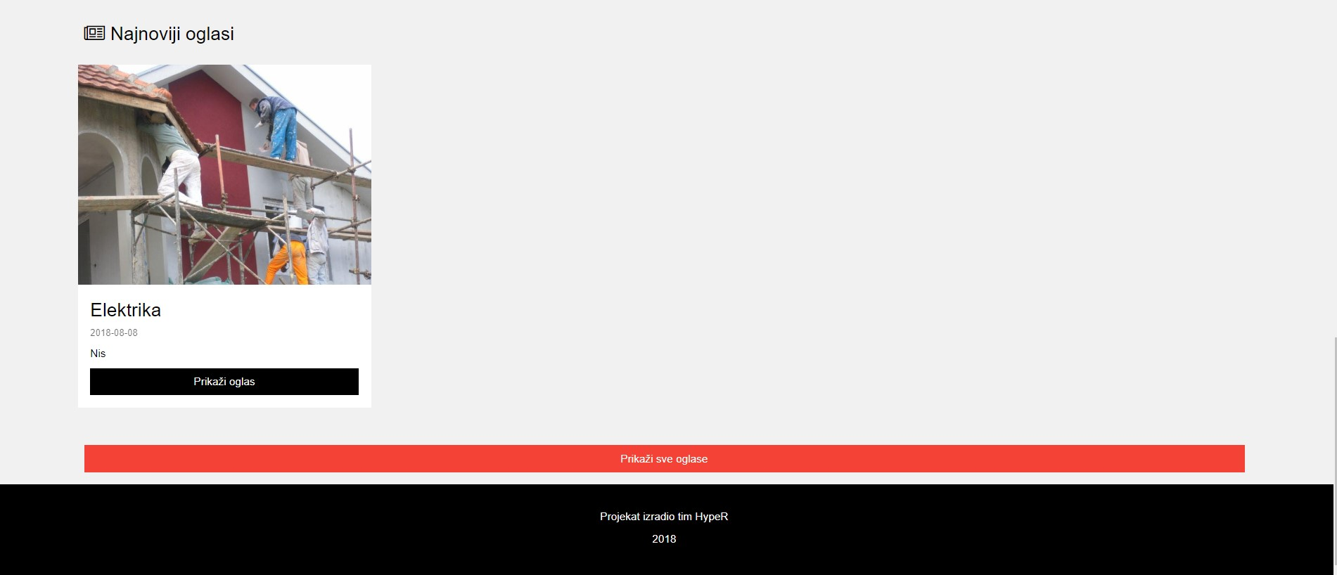
Slika 1 – Početna stranica portala

Prijavljivanje korisnika na portal
Razlikuju se dva slučaja prijavljivanja na sistem. Prvi je kada se novi korisnik po prvi put prijavi i otvori nalog, tj. pošalje zahtev za registraciju. Drugi slučaj je kada se već postojeći korisnik prijavi da bi vršio zadatke koji su mu omogućeni. Ako se korisnik ne prijavi, on jedino može da dobije pregled osnovnih podataka o portalu (početna stranica), može da pretražuje majstore i ima uvid u poslednje postavljene oglase. Takođe, svaki posetilac portala može da vidi najbolje ocenjenog majstora i majstore koji su trenutno prijavljeni.

Registracija novog korisnika
- Klikom na Registruj se otvara se modal za izbor tipa profila korisnika. Korisnik može da se registruje kao majstor ili kao mušterija.
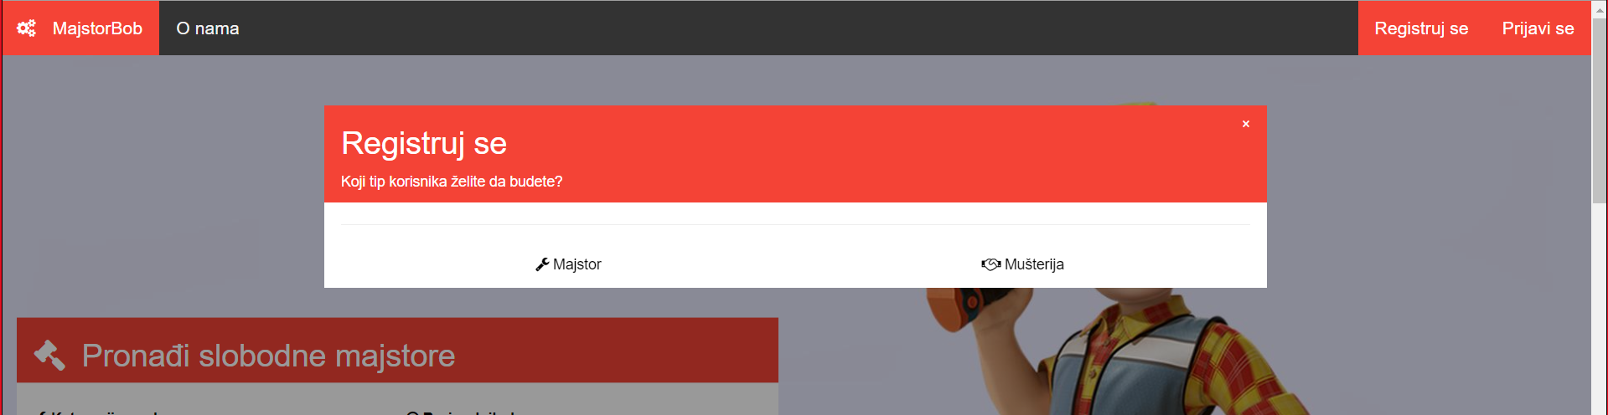
Slika 2 - Registrovanje
- Za slučaj registracije kao majstor otvara se nova stranica za regsitraciju u kojoj korisnik treba da unese tražene informacije.
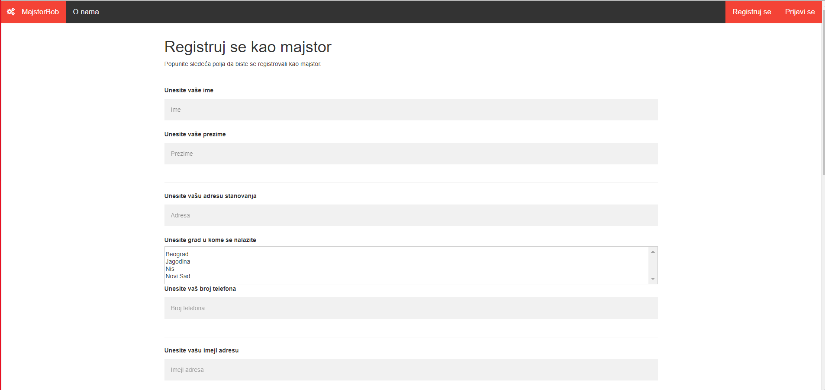
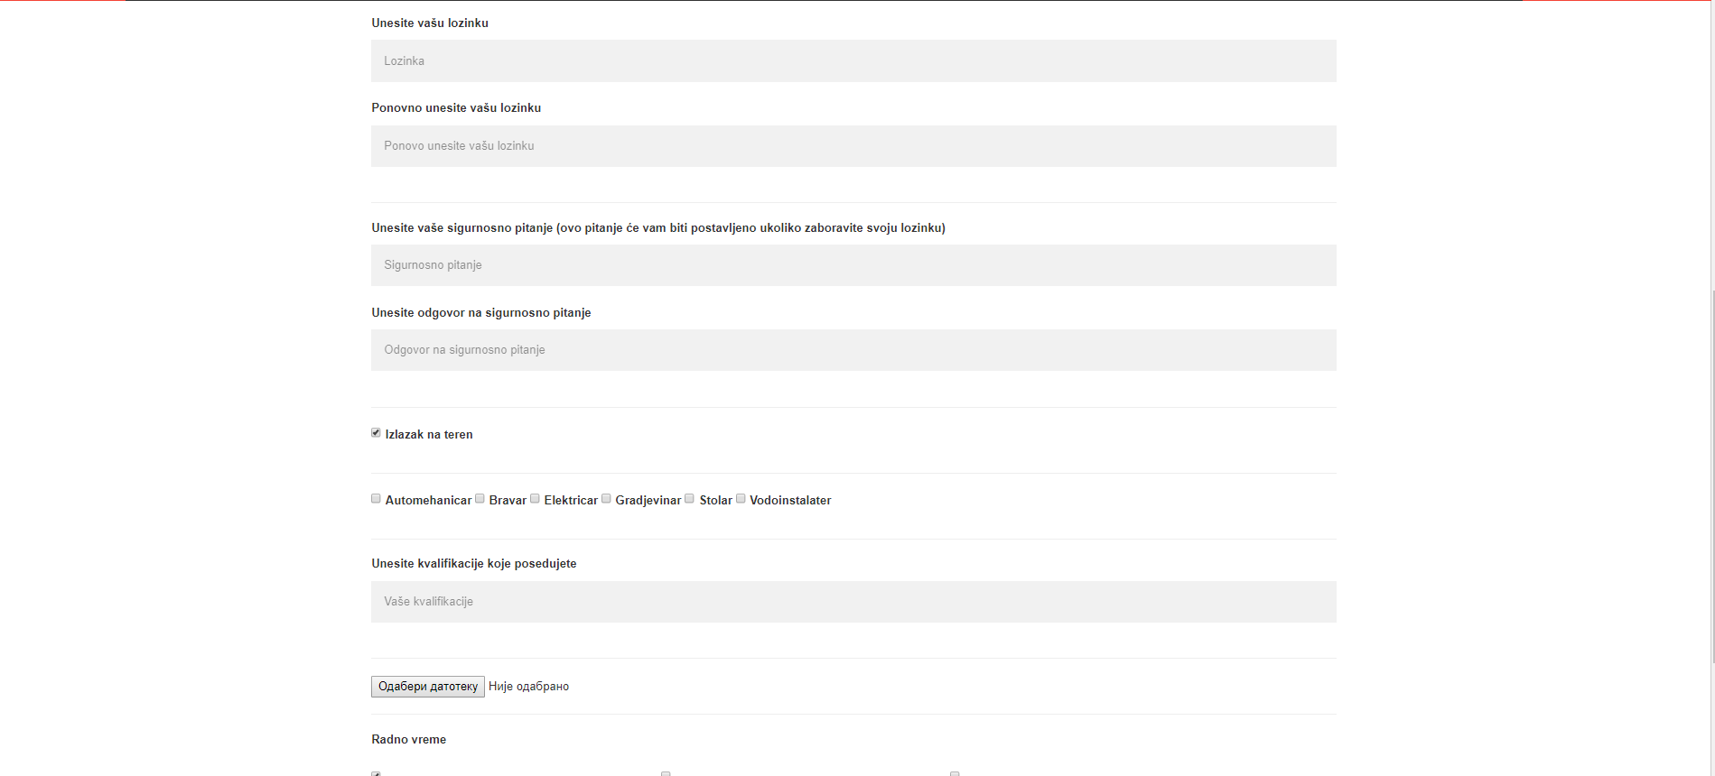

Slika 3 – Stranica za regsitrovanje majstora

- Za slučaj registracije profila mušterije, takođe se otvara odgovarajuća stranica i popunjavaju se traženi podaci.

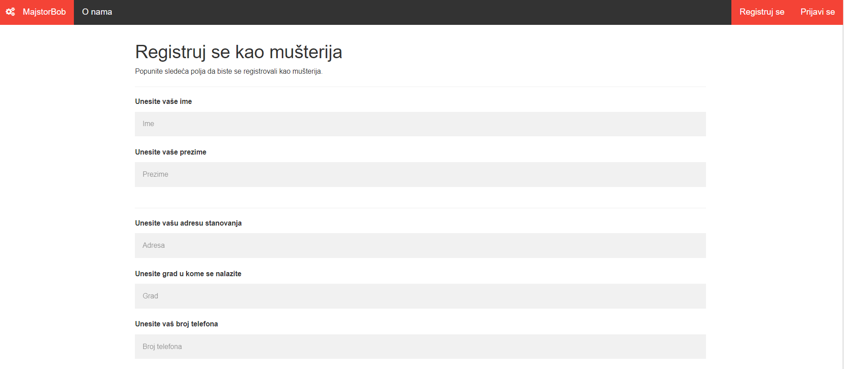
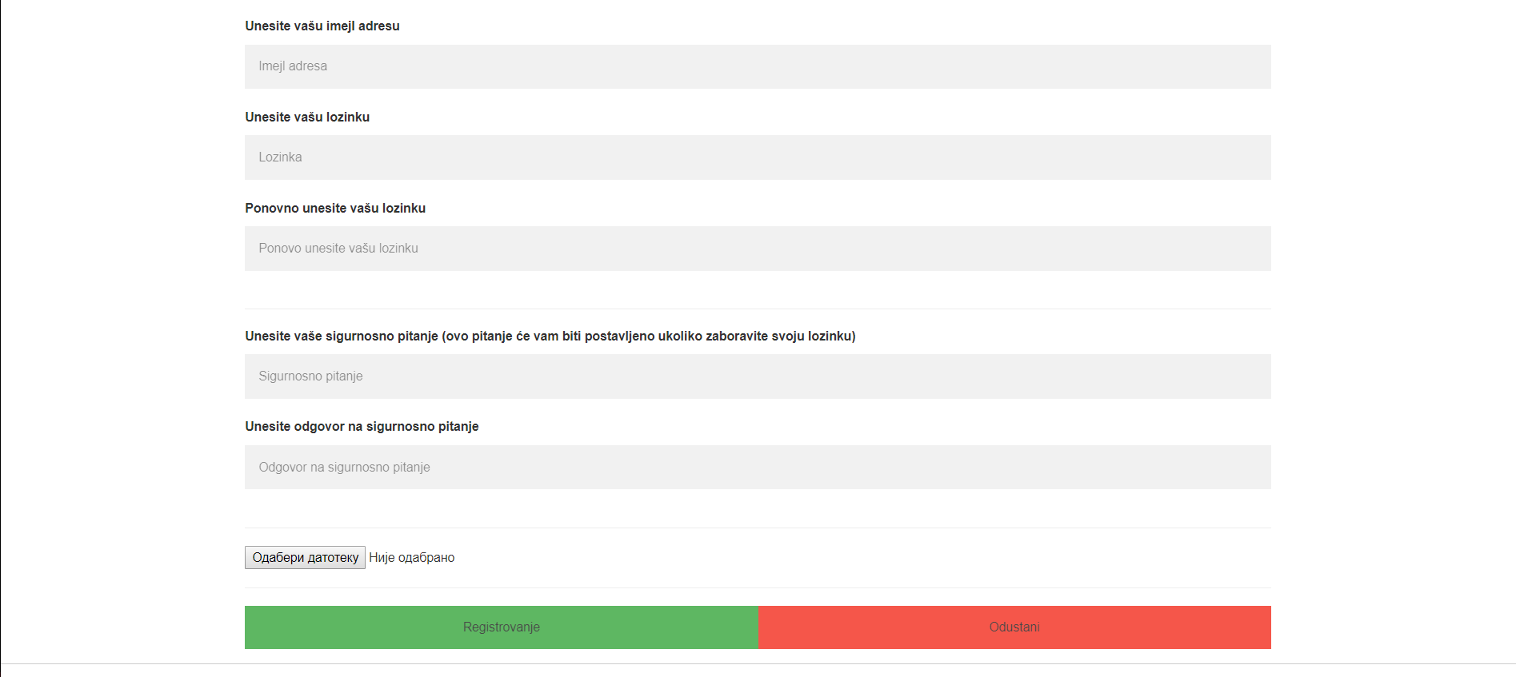

Slika 4 – Stranica za regsitrovanje mušterije

- Nakon uspešne registracije učitava se početna stranica portala.

3.2 Prijavljivanje registrovanog korisnika na sistem
- Klikom na dugme Prijavi se otvara se modal za prijavljivanje na portal.
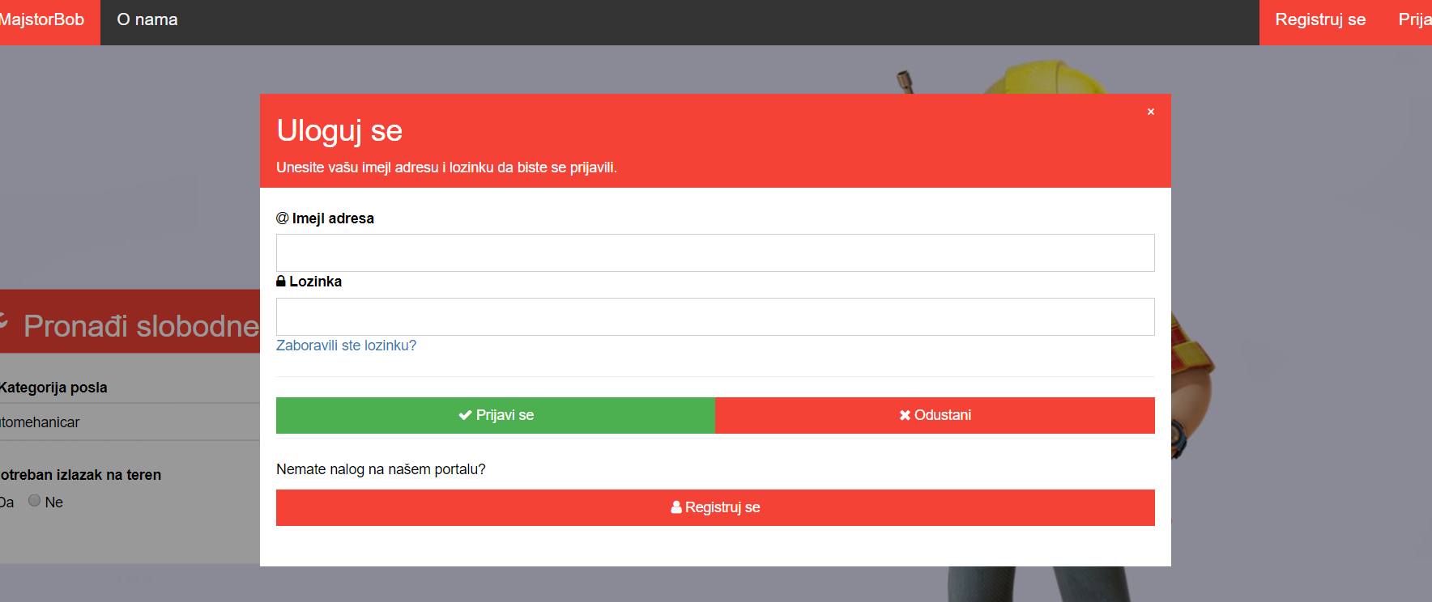
Slika 5 - logovanje
- U slučaju zaboravljene lozinke, otvara se modal gde korisnik unosi email adresu na koju se šalju podaci za oporavak naloga.
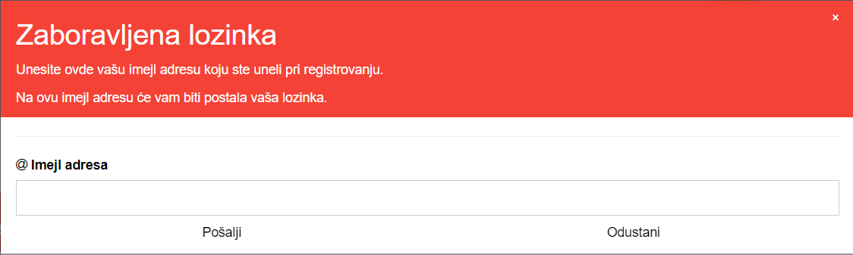
Slika 6 – Zaboravljena lozinka
- U zavisnosti od tipa profila korisnika on ima odgovarajuće mogućnosti.
- Odjavljivanje se obavlja klikom na dugme Odjavi se u navigacionoj traci.
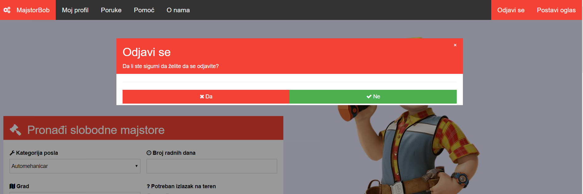
Slika 7 - Odjava

4. Prijavljeni korisnik
U zavisnosti da li je korisnik portala musterija ili majstor imaće se određena ograničenja

4.1 Pretraživanje majstora
Svaki korisnik koji pristupi portalu ima mogućnost da vrši pretragu majstora po odgovarajućim parametrima. Forma za pretragu se nalazi na početnoj strani
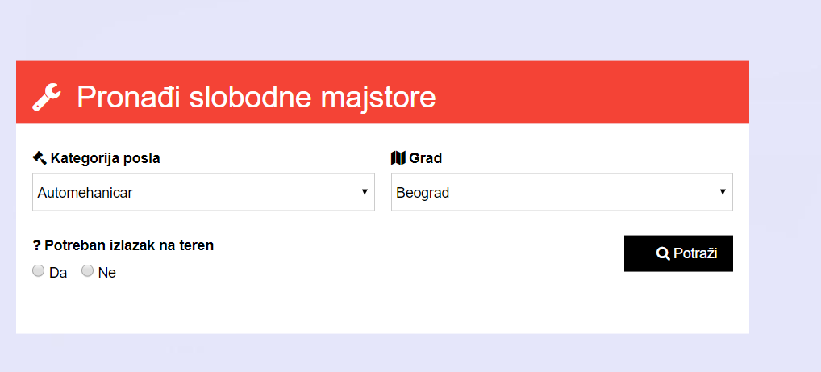
Slika 8 – pretraga po kriterijumima

- Nakon unosa parametara, klikom na dugme Potraži otvara se stranica gde se pojavljuju svi majstori koji zadovoljavaju kriterijum pretrage.
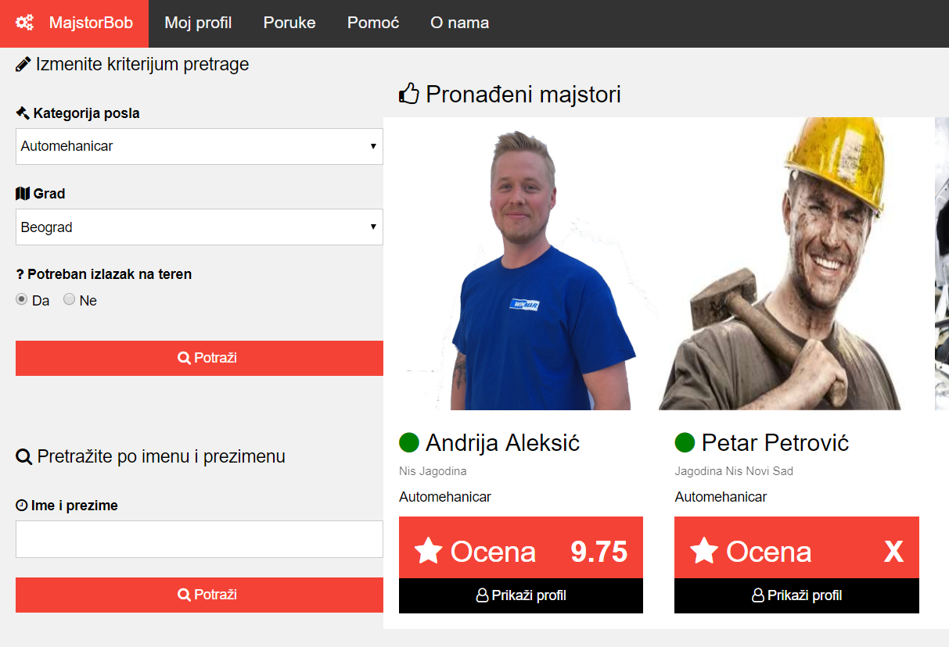
Slika 9 – Majstori koji zadovoljavju kriterijum pretrage
- Izmena kriterijuma pretrage moguća je u navigaciji sa leve strane. Moguće je pretraživanje prema vrsti posla kojom se korisnik bavi, prema lokaciji gde pruža usluge i prema izlasku na teren. Omogućeno je i pretraživanje samo po imenu i prezimenu majstora.

4.2 Prikaz profila majstora
Svi prijavljeni korisnici imaju mogućnost prikaza profila majstora.
- Profilu majstora se može pristupiti na više načina:
- Klikom na Prikaži profil na stranici za pretraživanje majstora.
- Na početnoj stranici klikom na dugme za prikaz profila majstora.
- Na početnoj stranici klikom na ime online majstora.
- Nakon klika prikazuje se stranica sa profilom majstora. U zavisnosti od toga koji tip korisnika pristupa profilu, omogućene su različite opcije.
  - Ako majstor pristupa profilu drugog majstora, on ima mogućnost samo da vidi osnovne podatke
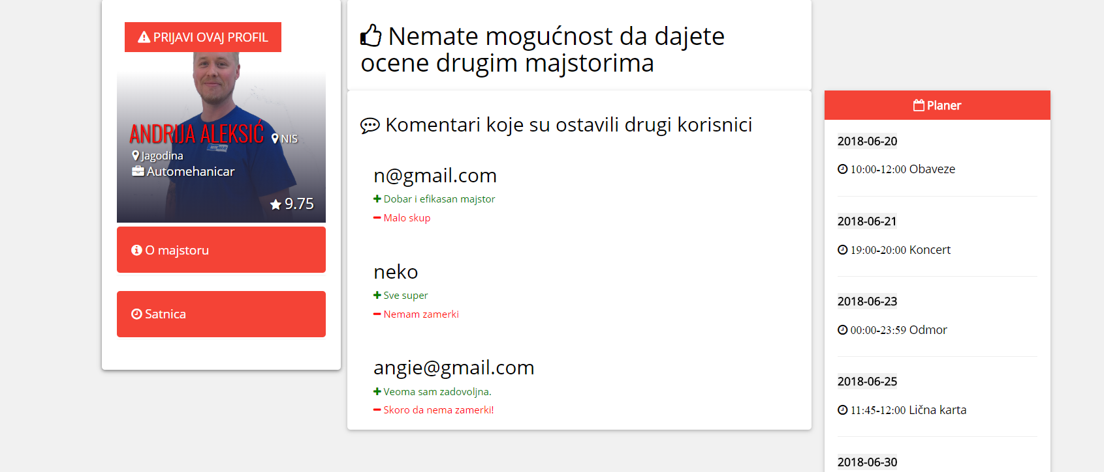
Slika 10 – Prikaz profila majstora drugim majstorima

  - Ako mušterija pristupa profilu majstora, on ima mogućnost da da ocenu majstoru i ostavi komentar ukoliko to već nije uradio i da pošalje poruku.
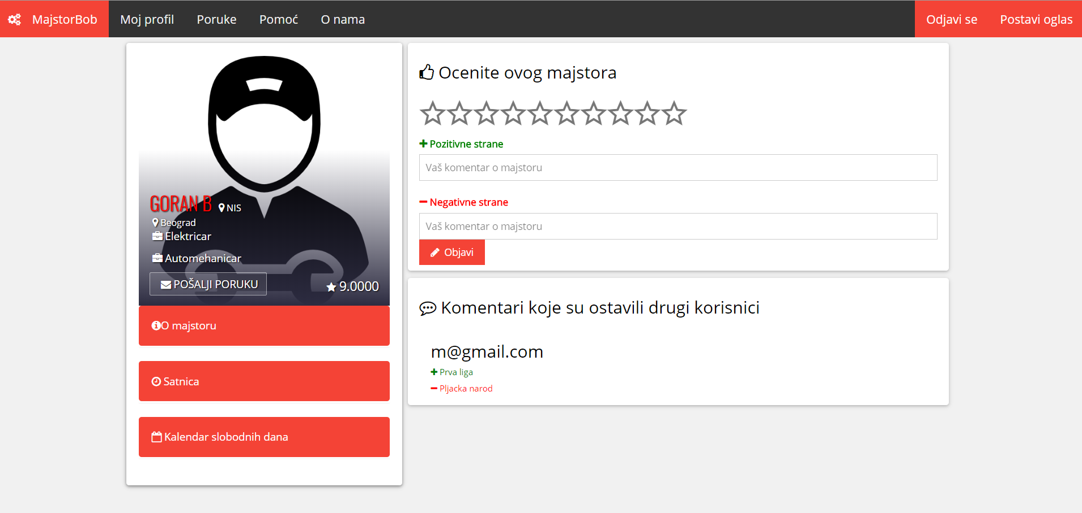
Slika 11 – Prikaz profila musterijama
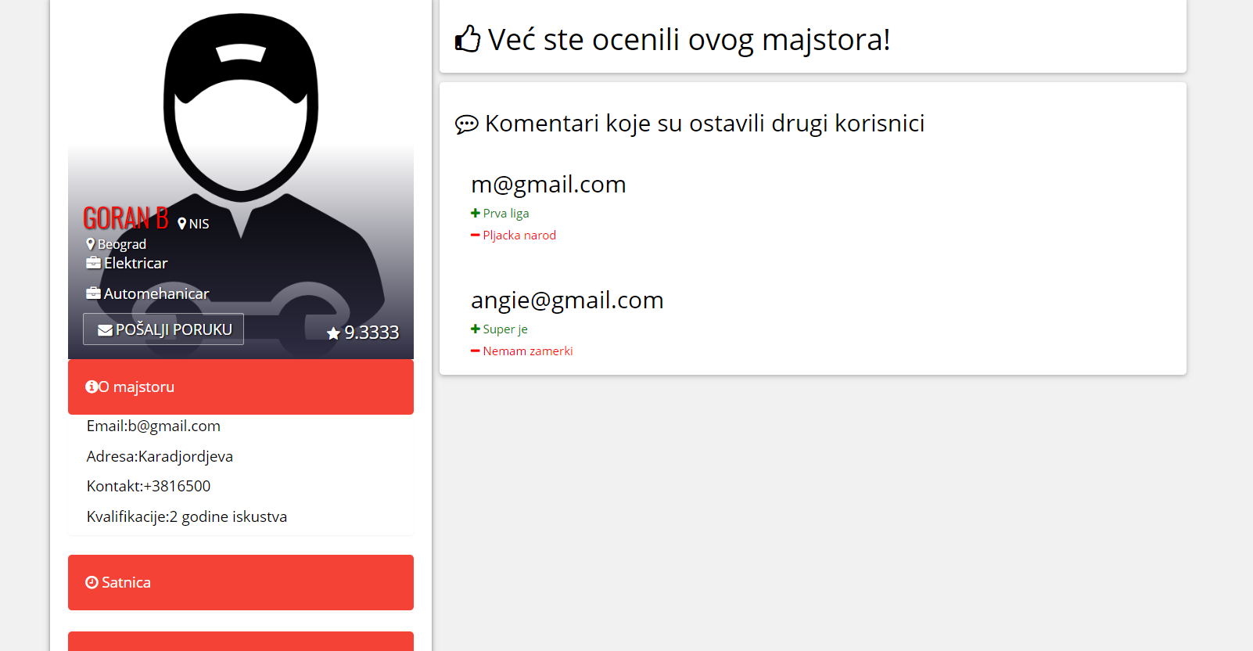
Slika 12 – Ukoliko je musterija ocenila majstora

4.3 Pretraživanje oglasa
Svi posetioci portala mogu da vide najnovije oglase koji se nalaze na početnoj stranici.
Samo prijavljeni korisnici mogu da vide prikaz svih oglasa.
- Klik na dugme Prikaži sve oglase na dnu početne strane .
- Otvara se stranica sa svim oglasima
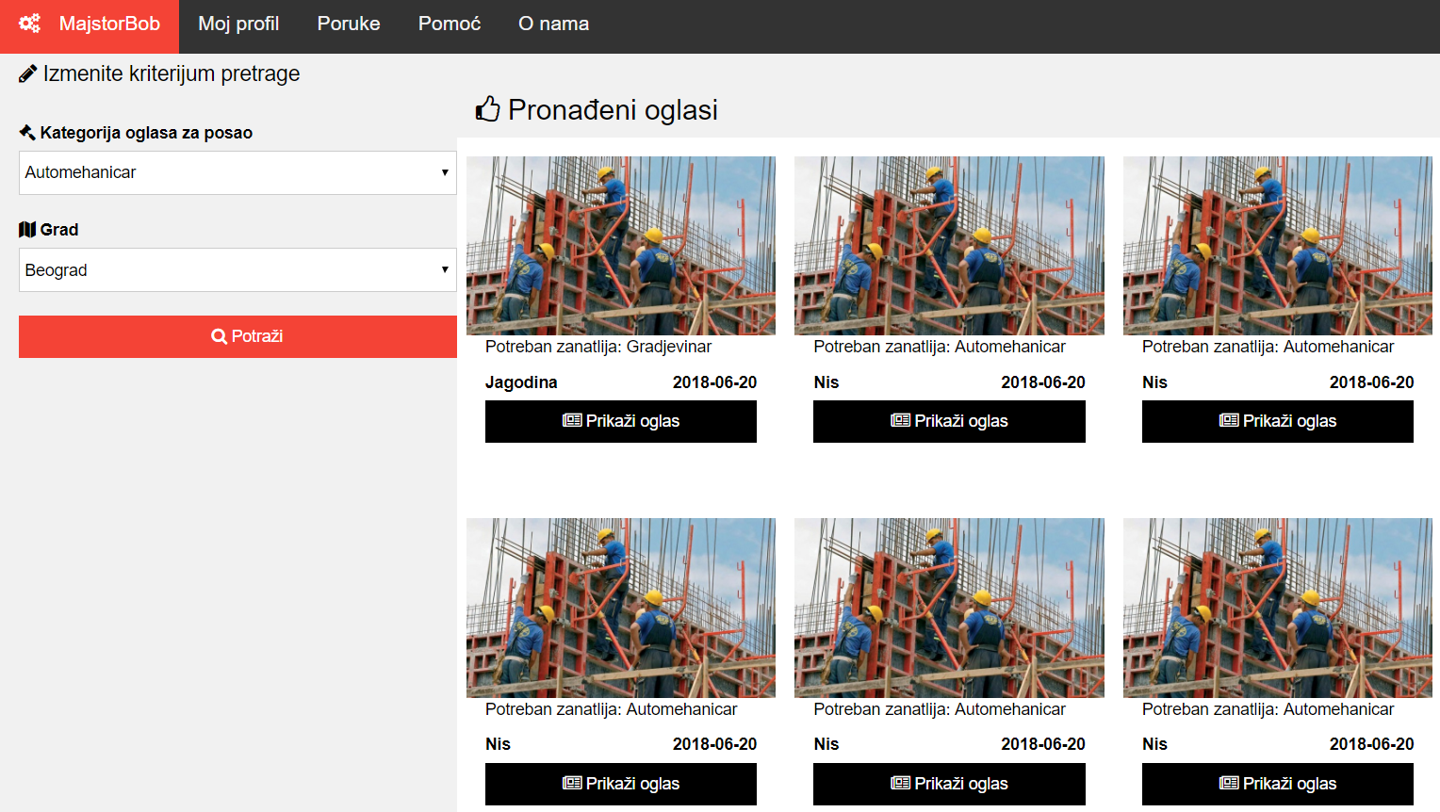
Slika 13 – Svi oglasi I mogucnost pretrage
- U navigaciji sa leve strane se mogu izmeniti parametri pretrage.
- Klikom na dugme pretraži pojavljuju se svi oglasi koji zadovoljavaju kriterijume.

4.4 Prikaz profila oglasa
Samo prijavljeni korisnici mogu da vide profil oglasa.
- Klikom na dugme Prikaži oglas na stranici za pretraživanje oglasa otvara se stranica sa profilom oglasa.
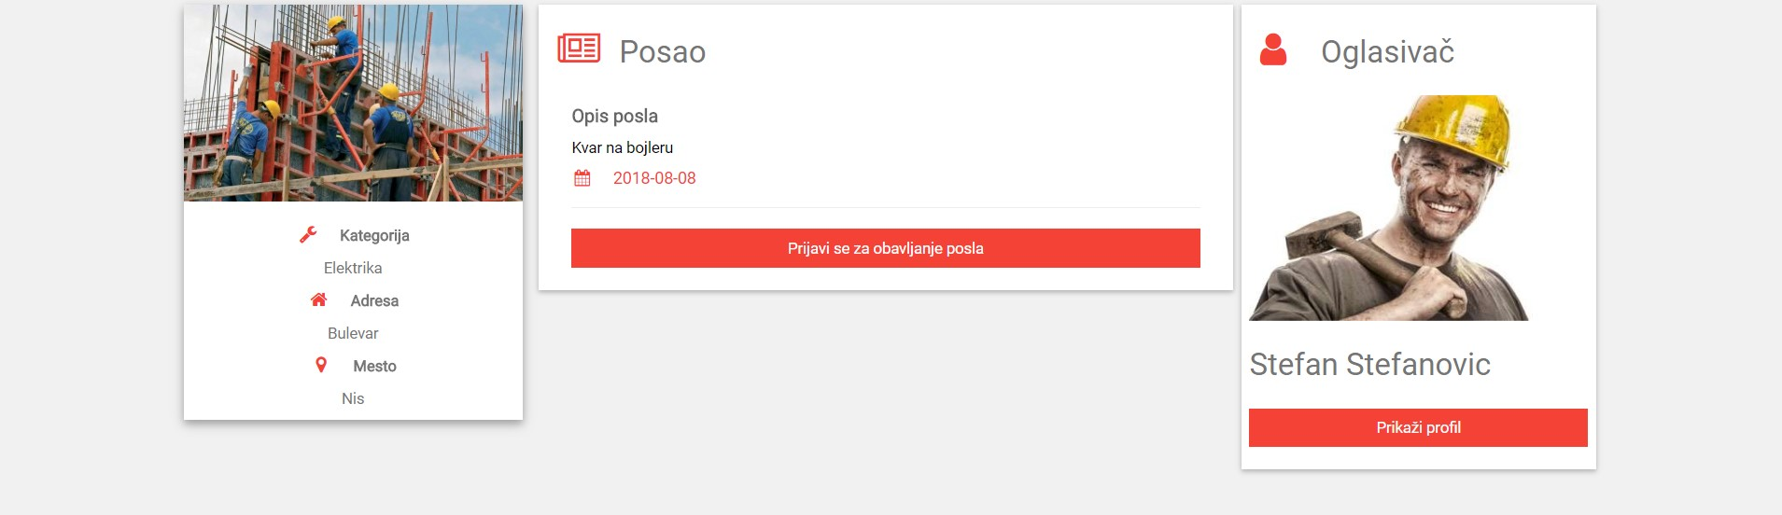
Slika 14 – Prikaz pojedinacnog oglasa

- Ako majstor gleda profil oglasa, klikom na dugme Prijavi se za dobijaje posla majstor automatski aplicira za posao.
- Moguće je i pregledati profil mušterije koja je postavila oglas klikom na dugme Prikaži profil.

4.5 Prikaz sopstvenog profila
Ova opcija je omogućena svim prijavljenim korisnicima.
- Klik na dugme Prikaži profil u navigacionoj traci sa bilo koje stranice profila.
- Otvara se stranica gde se nalaze podaci o korisniku.
  - Profil majstora :
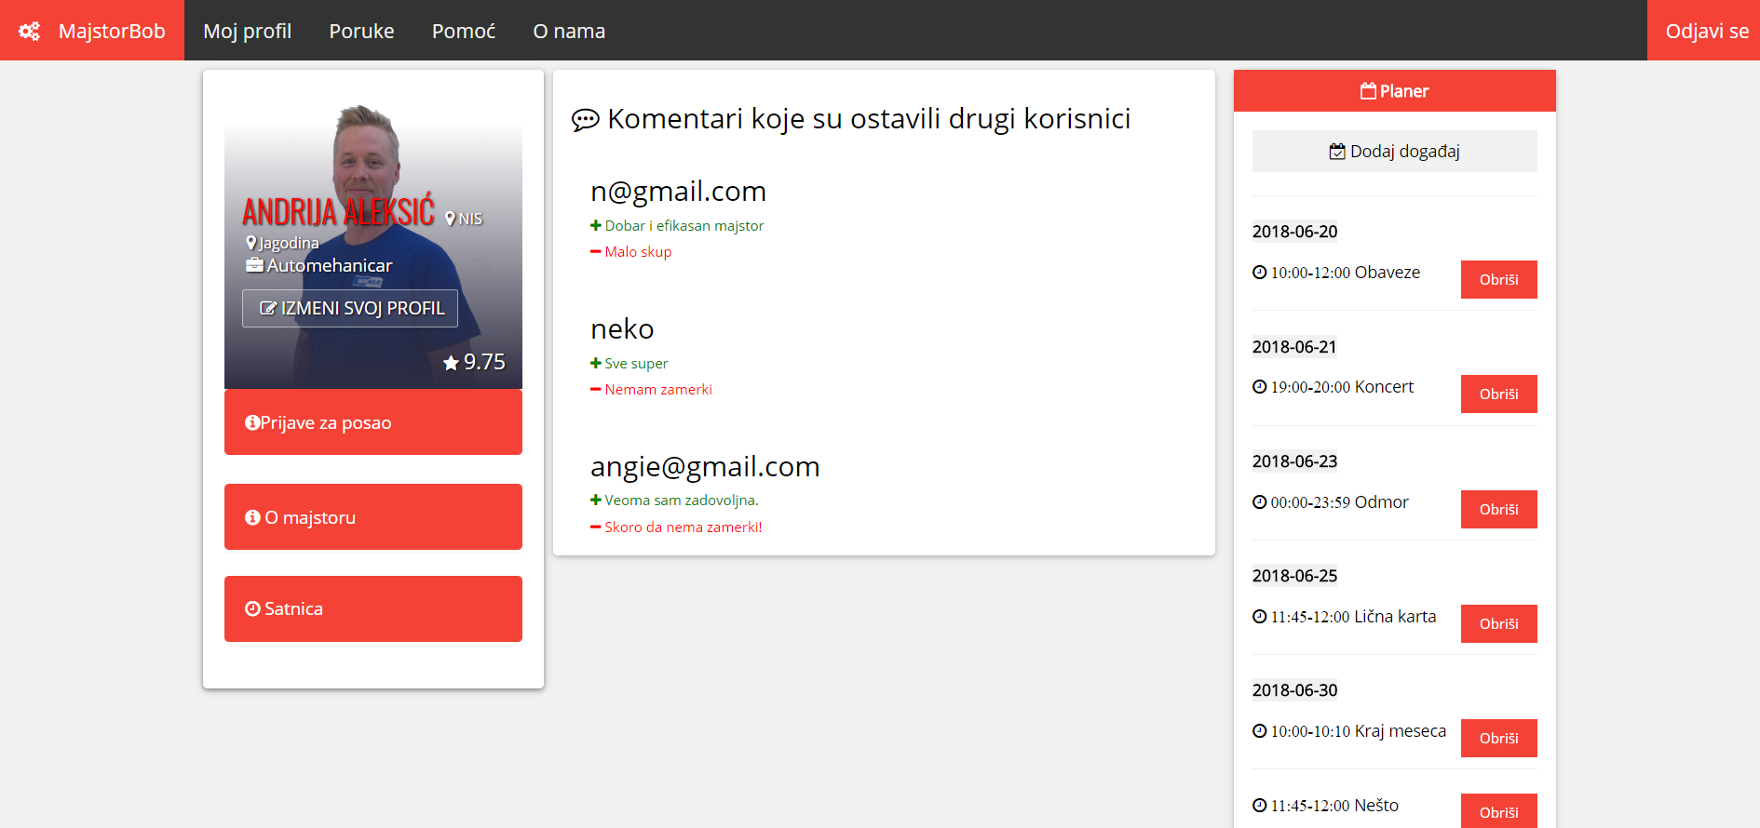
Slika 15 – Prikaz sopstvenog profila majstora

  - Profil mušterije:
    - Prikaz sopstvenih oglasa se vrši klikom na Moji oglasi.
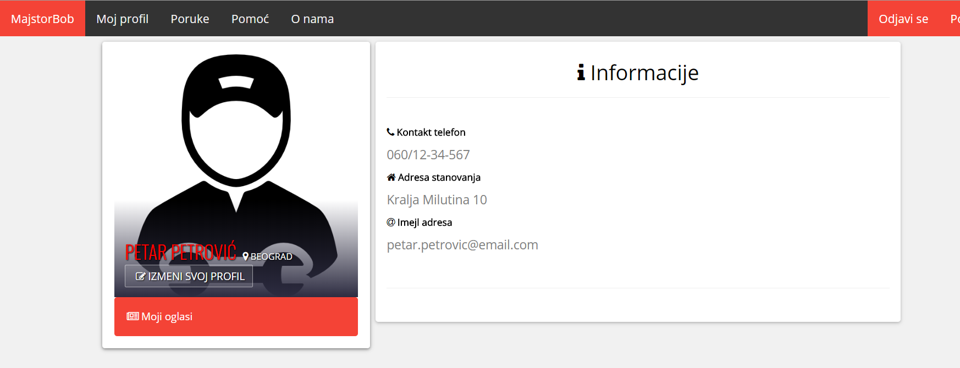
Slika 16 – Prikaz sopstvenog profila musterije

4.6 Izmena sopstvenog profila
Izmena sopstvenog profila je omogućena svim prijavljenim korisnicima.
Za izmenu je potrebno pristupiti sopstvenom profilu kako je objašnjeno iznad i kliknuti na dugme Izmeni svoj profil.
- Klikom na to dugme otvara se stranica identična stranici za registrovanje gde se vrši unos novih podataka.
- Klikom na dugme Update menjaju se podaci o korisniku u bazi.
NAPOMENA: nije moguće menjati email adresu.
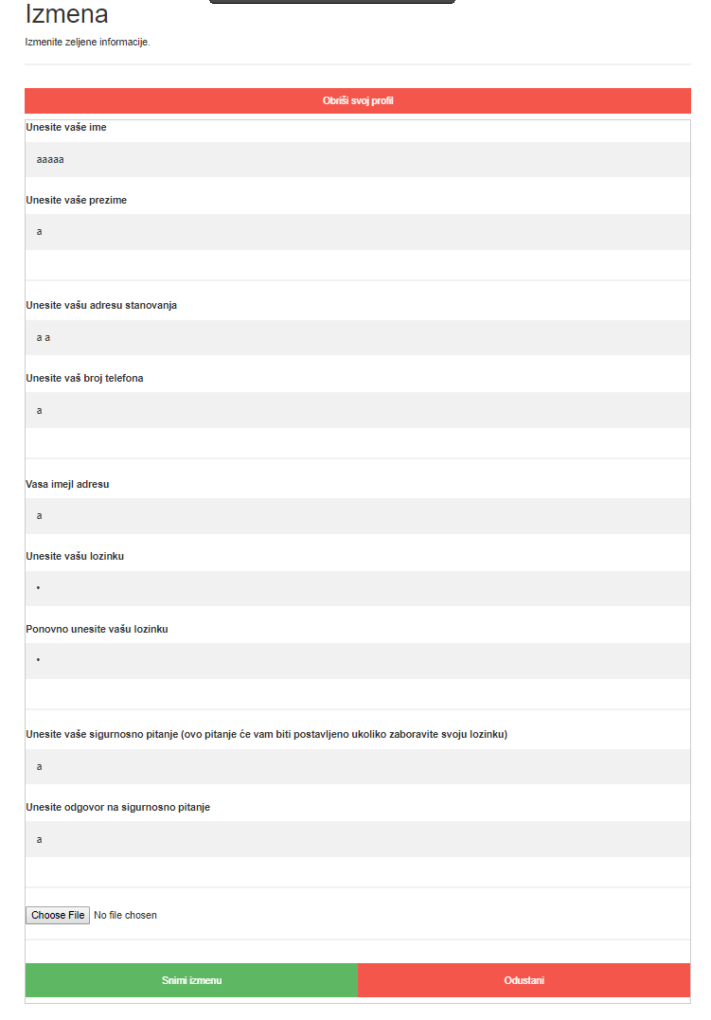
Slika 17 – Forma za izmenu profila sa vec postojecim informacijama musterija

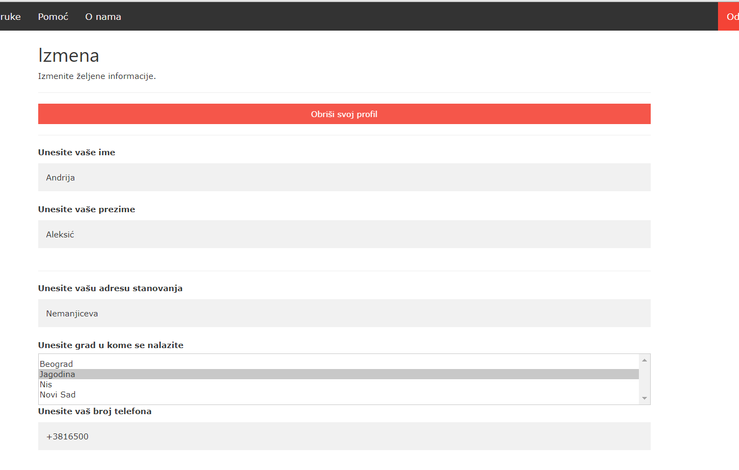
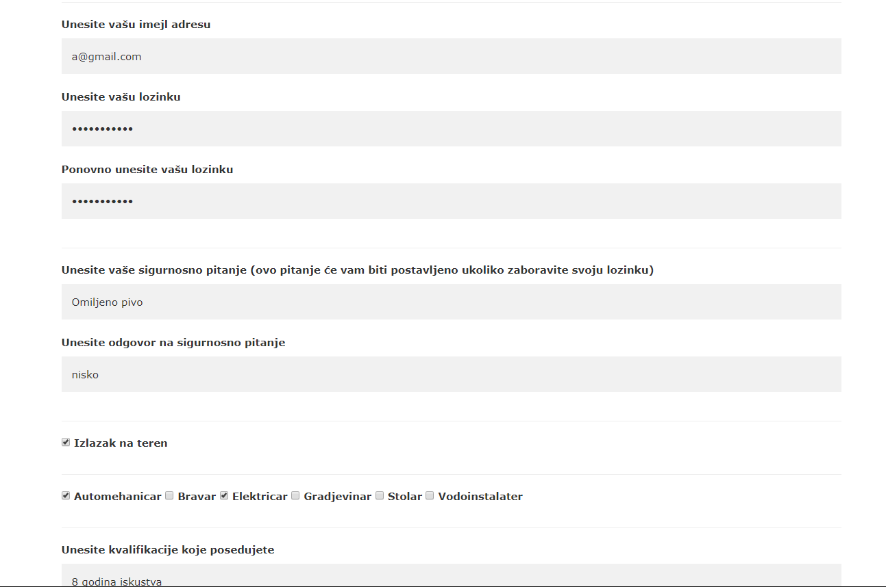

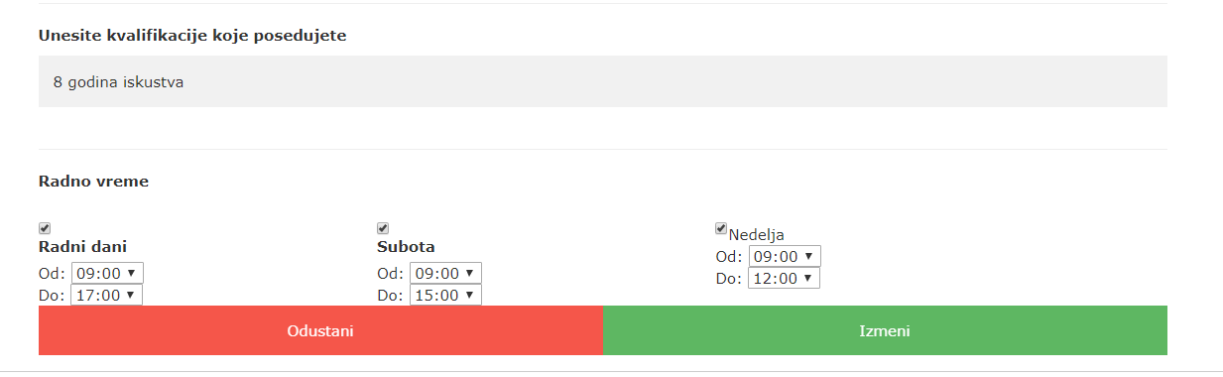
Slika 18 – Izmena postojećih informacija majstora

4.7 Brisanje sopstvenog profila
Brisanjem profila, korisnici se brišu iz baze portala i samim tim gube privilegije registrovanih korisnika.
Za brisanje potrebno je da korisnik bude na stranici svog profila.
- Klik na dugme Izmeni profil otvara se stranica za izemenu profila.
- Na vrhu stranice za izmenu nalazi se dugme za Obriši svoj profil.
- Klikom na dugme za brisanje profila profil se briše iz baze.
- Korisnik se redirektuje na početnu stranicu profila.

4.8 Razmena poruka
Svim korisnicima koji su prijavljeni na portal omogućena je i razmena poruka. Moguća je razmena poruke jedino između majstora i mušterije i obrnuto. Komunikacija majstor-majstor i mušterija-mušterija nije dozvoljena.
- Klik na dugme Poruke u navigacionoj traci.
- Otvara se stranica sa porukama korisnika. Sa leve strane se nalaze korisnici sa kojima korisnik komunicira.
- Klikom na dugme Prikaži prikazuju se sve poruke između korisnika.
- Za slanje nove poruke u text-boxu se unosi tekst poruke i klikom na dugme Pošalji poruka se šalje korisniku.
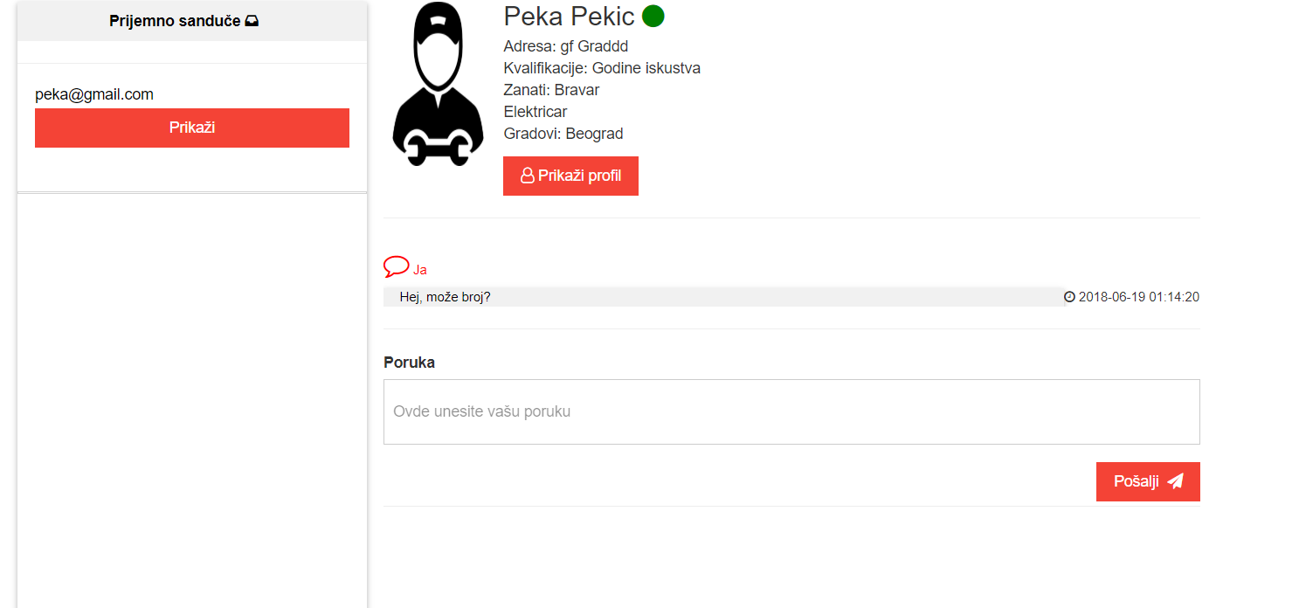
Slika 19 – Prikaz inbox-a gde se vidi komunikacija sa ostalim korisnicima
4.9 Dodavanje novog oglasa
Korisnik prijavljen kao mušterija ima mogućnost postavljanja oglasa.
- Klikom na dugme Postavi oglas otvara se forma za kreiranje oglasa.
- Mušterija popunjava informacije o oglasu.
- Klikom na dugme Kreiraj kreira se novi oglas i on se čuva u bazi.
- Otvara se stranica sa svim oglasima.
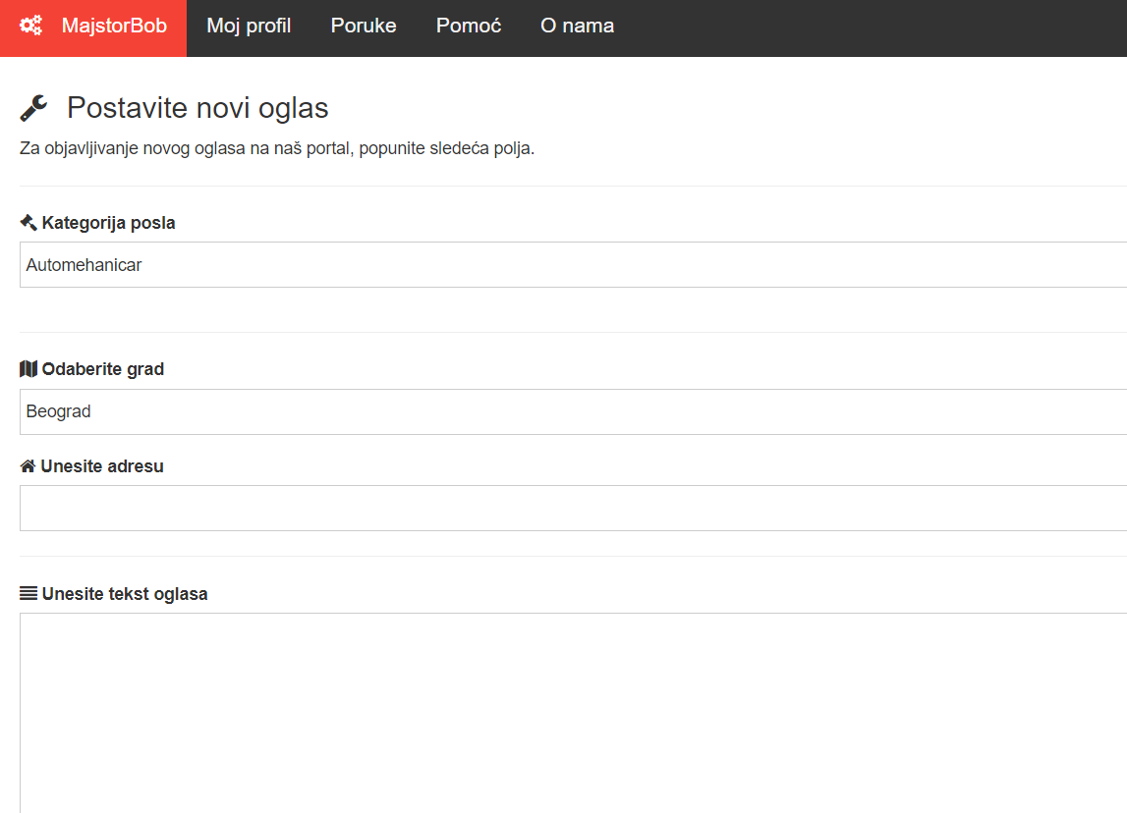
Slika 20 – Izbor opcije dodavanja oglasa

5.0 Administrator
- Administrator moze da se prijavi na sistem kako bi upravljao sadržajem portala

5.1 Postavljanje pitanja administratoru

- Prijavljeni korisnik portala ima mogućnost da pošalje poruku administratoru klikom na dugme Pomoć u navigacionoj traci.
- Otvara se stranica za pomoć.
- Tekst poruke se unosu u text-boxu Vaša poruka.
- Nakon unosa poruke, klikom na dugme Pošalji poruku.
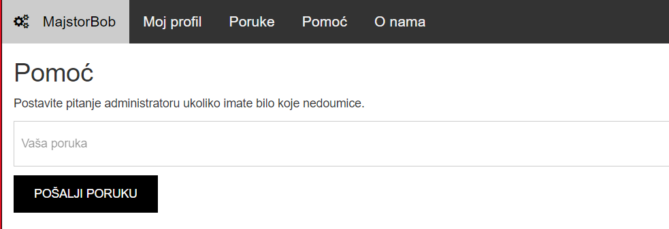
Slika 21 – Slanje poruke administratoru

5.2 Početna strana administratora

- Prijavljivanjem administratora na portal otvara mu se pocetna strana
- Korisnici imaju mogucnost kontaktiranja administratora sa kojim mogu da razmenjuju poruke

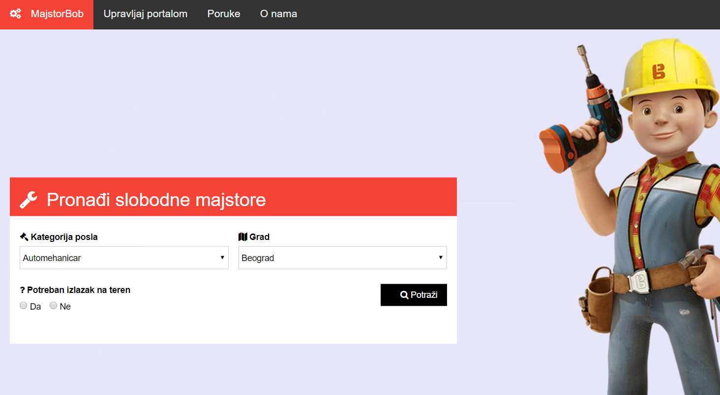
Slika 22 - Početna strana administratora

5.3 Upravljanje portalom
- Izborom upravljanje portalom administrator dobija prikaz prijavljenih profila i oglasa
- Administrator može izabrati prijavljeni profil ili oglas za pregled
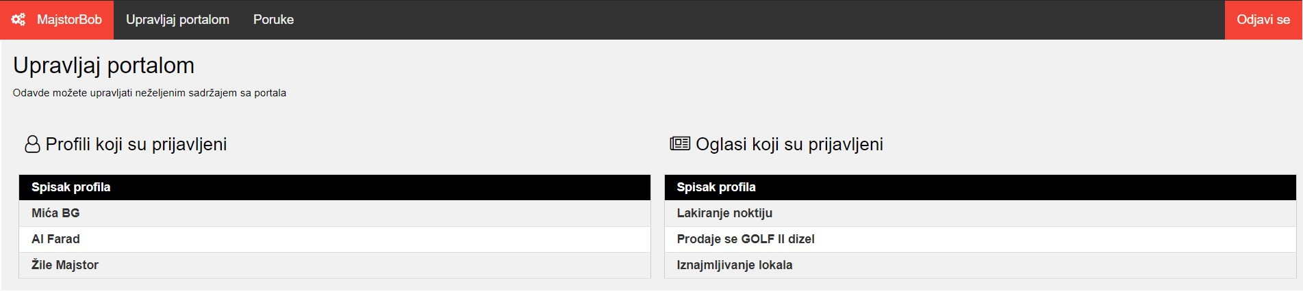
Slika 23 - Opcija upravljanje portalom
5.4 Brisanje oglasa
- Klikom na obriši ovaj oglas administrator može obrisati oglas.
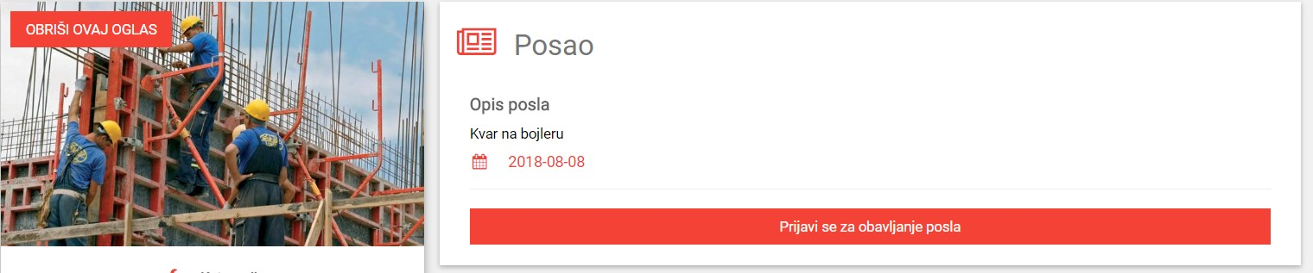
Slika 24 - Izabrani oglas, mogućnost brisanja
5.5 Brisanje profila
1. Klikom na obriši ovaj profil administrator može obrisati profil.
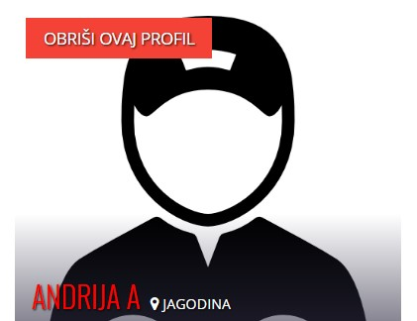
Slika 25 - Izabrani profil, mogućnost brisanja

